「防災教育」議題融入高中課程教案示例
計畫議題 | 災害防治：洪患
教學年級 | 高一 | 設計者 | 台北市立中崙高中社會科 高天威
教材來源 | 翰林版 選修應用地理上 | 教學時間 | 50分鐘
學習目標 | 1.能認識臺灣洪患的成因  2.能認識區域環境因子對洪患的影響  3.能了解土地不當開發所造成的洪患問題  4.能透過個案認識洪患防治的方法  5.能了解不同地區對洪災的調適方式  6.能了解 GIS 在洪患預報上的應用
教學資源 | 翰林版 選修應用地理上、新聞影片、新聞圖片
課程架構 | 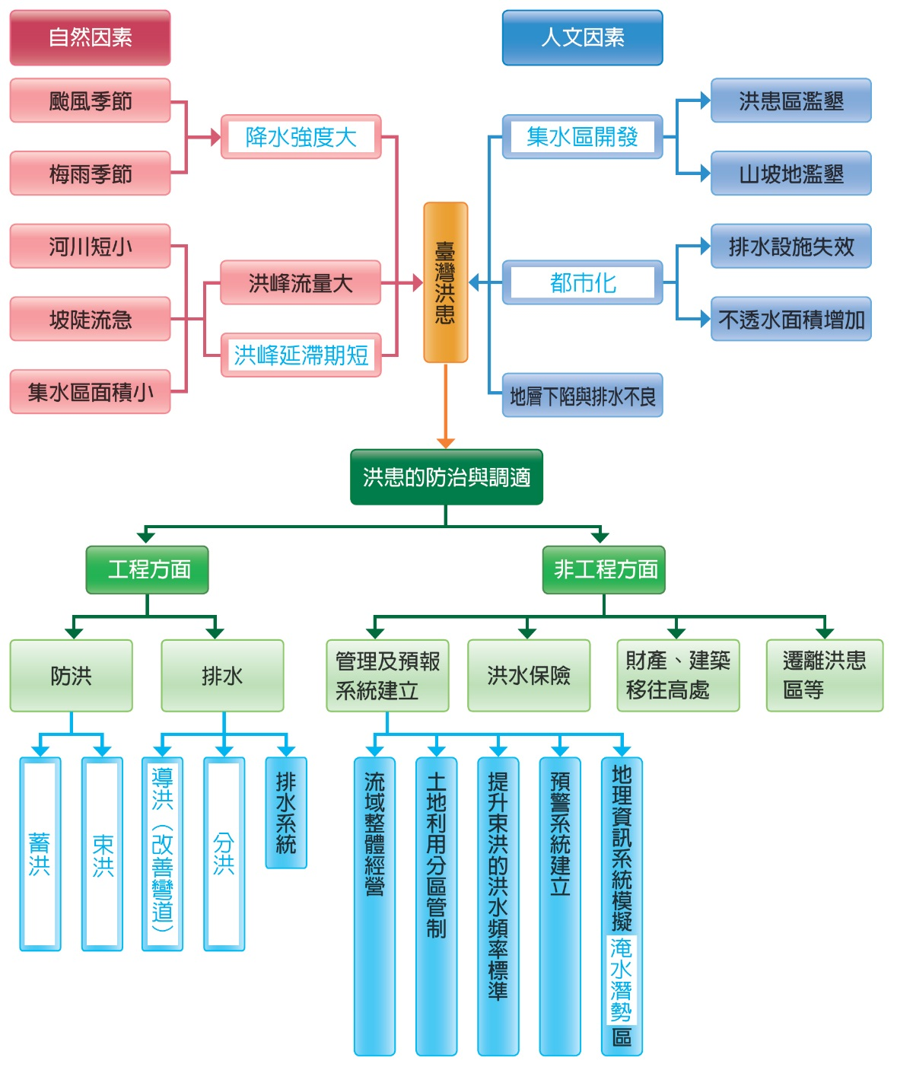

教學示例
具體目標 | 教學活動設計 | 時間
能認識臺灣洪患的成因  能認識區域環境因子對洪患的影響  能了解土地不當開發所造成的洪患問題  能認識洪患的預防與監測方法  能透過個案認識洪患防治的方法  能說出學校附近河川流域的洪患防治與監測方法  能了解 GIS 在洪患預報上的應用  能了解不同地區對洪災的調適方式  能做好洪患的調適  能明白防災教育的意義  能明白徹底的防治自然災害，實與人和環境互動有極大相關性 | - 引起動機  - 先備知識—地理高一上 水文  - 觀看洪患的實例照片以及發生災害地點的地圖  - 教學活動  一、洪患發生的因素  1.降水強度大  2.水文特性  3.集水區開發與都市化  4.地層下陷與排水不良  二、臺灣洪患的防治與調適  1.工程措施  2.非工程措施  三、洪患防治個案研究  1. 大台北及基隆河防洪計畫  2.荷蘭三角洲及新水域計畫  - 綜合活動與結尾  - 洪水其實本身就是自然環境中原來就存在的地形演變歷程之一，是對人類而言才有「災害」的意義。  - 洪患所造成的自然災害，由於速度快，因此事前的規劃，避開危險環境、時間，就是防範此種災害的最高準則，千萬不要拿自己的生命開玩笑。  - 災害雖然可怕，事先的預防，就可避免自己陷於危難之中。 | 3分鐘  15分鐘  15分鐘  15分鐘  2分鐘

